**Escuela Normal de Educación Preescolar**

**Licenciatura en Educación Preescolar**

Ciclo escolar 2020- 2021

Curso: Estrategias para la exploración del mundo natural

Nombre del titular: Yixie Karelia Laguna Montañez

“EXPERIMENTO

Segundo Semestre Sección A

Alumna: Melissa Martinez Aldaco Número de lista: 12

Unidad de aprendizaje II. La construcción de conocimientos sobre la materia, energía y sus interacciones.

COMPENTENCIAS

-Aplica el plan y programas de estudio para alcanzar los propósitos educativos y contribuir al pleno desenvolvimiento de las capacidades de sus alumnos. -Diseña planeaciones aplicando sus conocimientos curriculares, psicopedagógicos, disciplinares, didácticos y tecnológicos para propiciar espacios de aprendizaje incluyentes que respondan a las necesidades de todos los alumnos en el marco del plan y programas de estudio. -Integra recursos de la investigación educativa para enriquecer su práctica profesional, expresando su interés por el conocimiento, la ciencia y la mejora de la educación

.Saltillo, Coahuila de Zaragoza Abril del 2021

|  |  |  |  |
| --- | --- | --- | --- |
| EXPERIENCIA | PREDICCIÓN | OBSERVACIÓN | EXPLICACIÓN |
| Huevo en vinagre | La textura y el color del huevo va a cambiar | 1. Agregar un huevo a un vaso. 2. Vaciar vinagre al baso cubriendo el huevo.   ( Al realizar este paso, el vinagre hiso muchas burbujas alrededor del huevo)   1. Dejar reposar el huevo en vinagre por 24 horas, (Al pasar las horas, la cascara blanca iba desapareciendo). 2. Después de las 24 horas sacar el huevo. 3. Comparar el tamaño del huevo en vinagre con un huevo normal para comprobar si en realidad aumento el tamaño. ( Pude comprobar que en realidad si creció más) 4. Observar para comprobar si cambio su color a amarillo, (El Color si cambio, me pareció como que se formó una capa trasparente al rededor del huevo). 5. Se puede rabotar el huevo para observar que en realidad si pueda rebotar (Pude comprobar que el huevo si rebotaba, y se podía aplastar un poco). | La cáscara del huevo es caliza, por lo que al entrar en contacto con el vinagre se produce una reacción química que hace que esta se disuelva. Se formará también una capa gruesa y gomosa, ya que el ácido acético del vinagre desnaturalizará parte de la clara. Esto es lo que permite que el huevo se vuelva blando y no se rompa al tirarlo al suelo.  El color del huevo se aclara por la membrana que lo recubre, su tamaño ha aumentado considerablemente. Su textura parece elástica.  Al ponerlo a la luz podemos observar cómo se diferencia la clara de la yema.  Desde una altura no muy alta lo dejaremos caer sobre una superficie lisa y veremos cómo rebota varias veces, en cambio sí lo dejamos caer desde una altura más alta o simplemente lo pinchamos con un palillo, el huevo se romperá dejando así una membrana y diferenciándose totalmente la clara de la yema.  <https://www.fundacionaquae.org/experimento-huevo-saltarin/> |

Durante la clase pude observar que unos de los experimentos más significativos fue el del huevo platinado, porque creo que es un experimento en el cual se pueden obtener buenos resultados y efectivos, es un experimento en el cual se puede hacer con materiales fáciles, que puedes tener en casa y para obtener los resultados del experimento solo es cuestión de esperar algunos minutos, es por eso que me parece significativo.

Fotos reales del experimento.

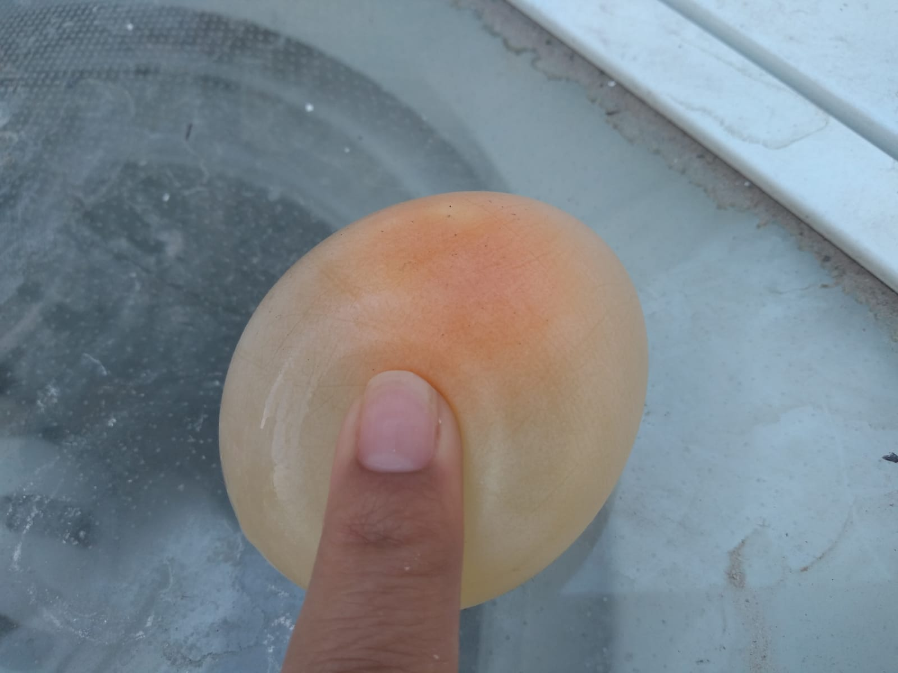

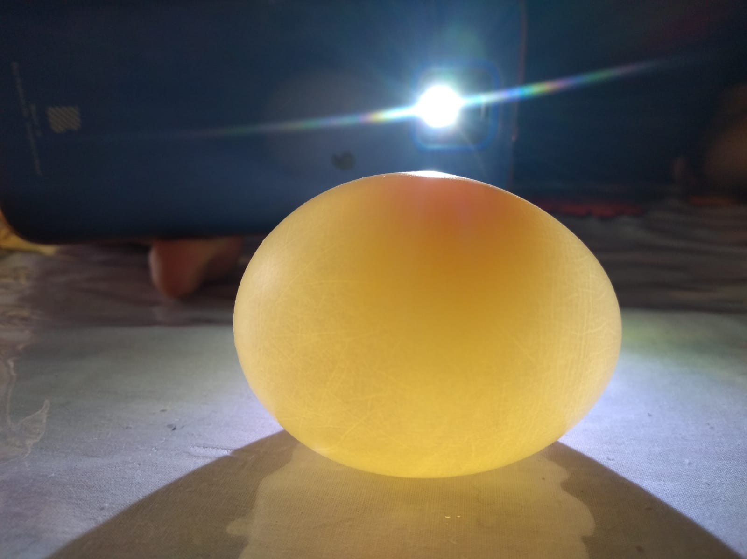

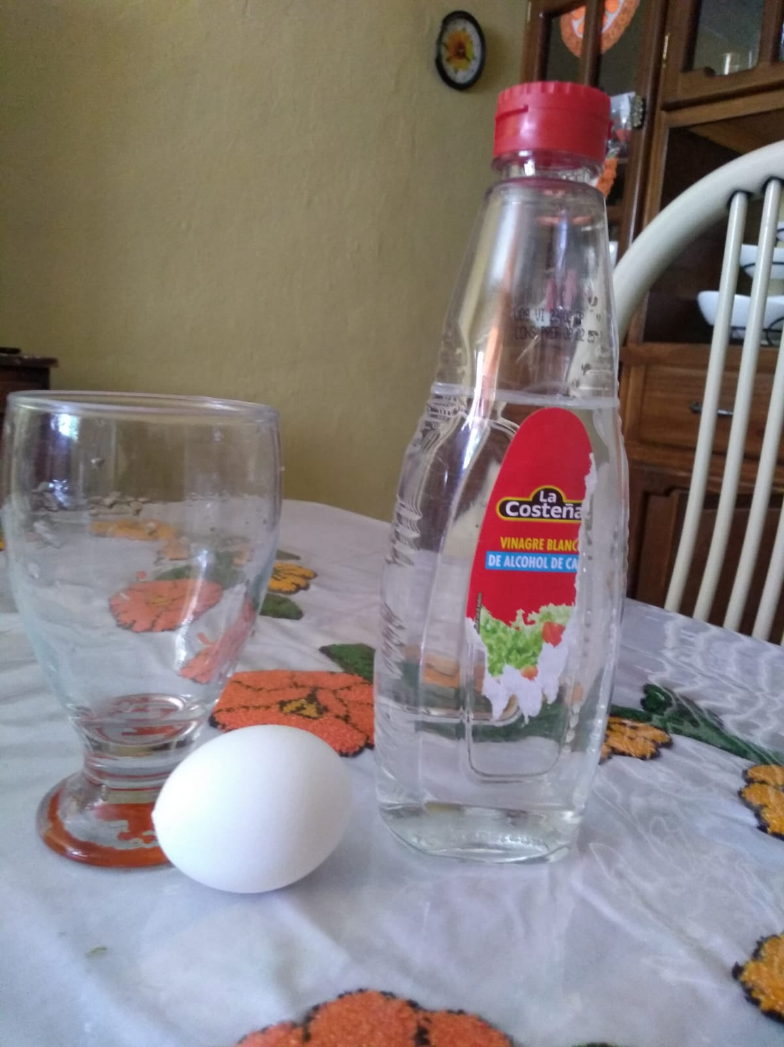

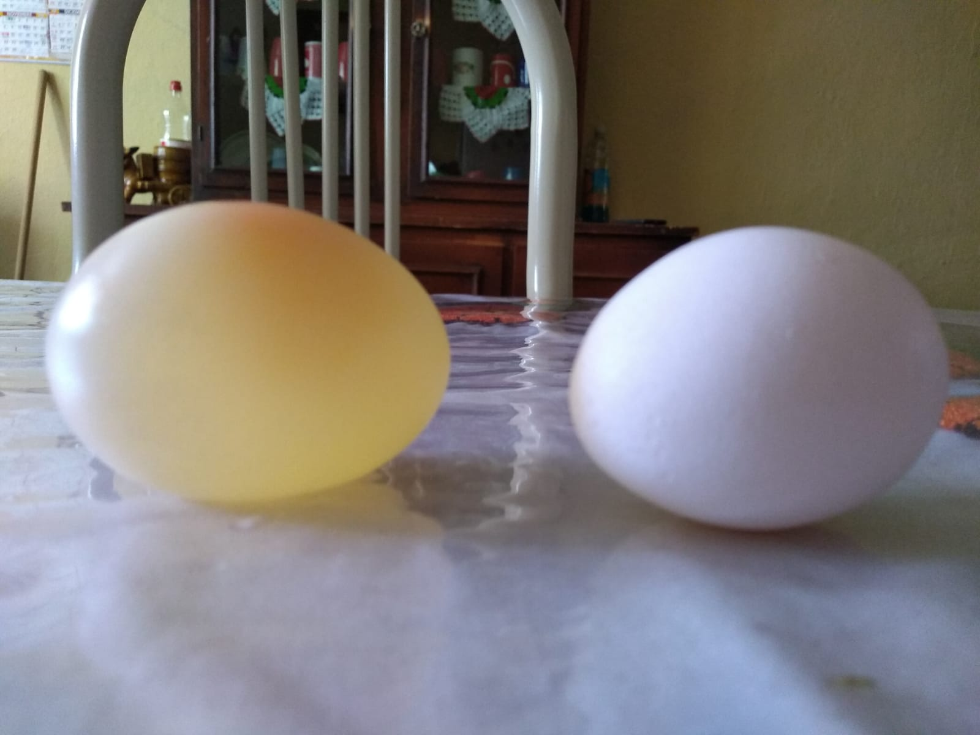

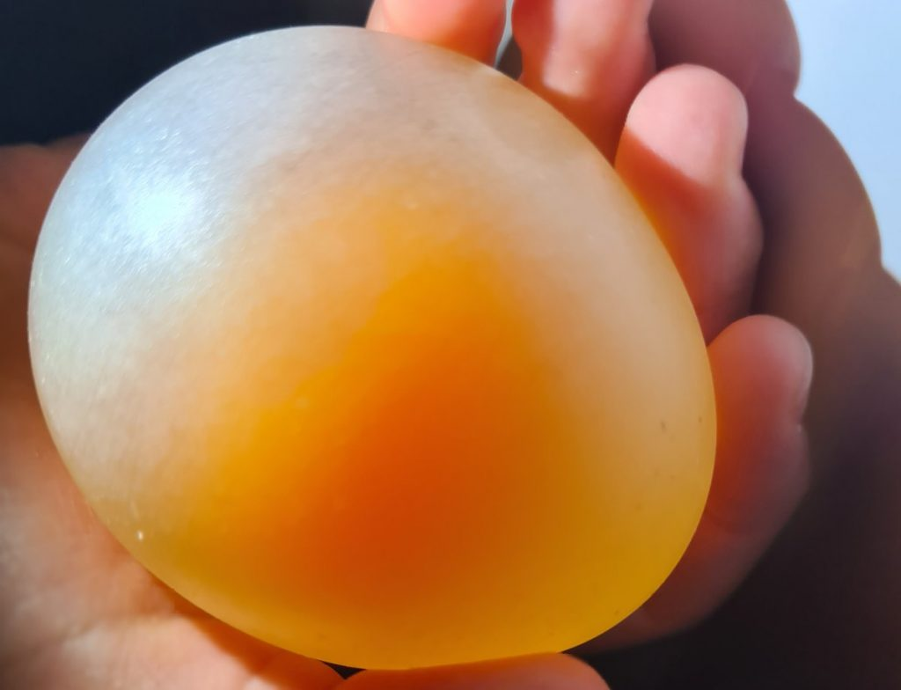

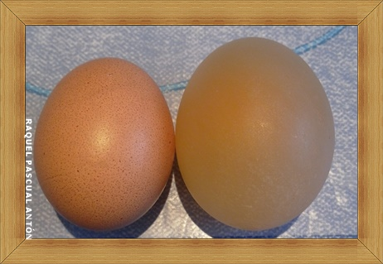

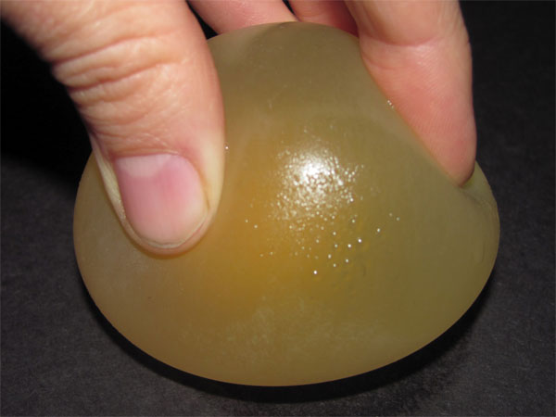

**Imágenes de internet.**